**Školní pomůcky**

Výukový materiál vznikl v rámci pracovní skupiny s pedagožkami z prvního stupně. Cílem bylo vytvořit takové materiály, které by umožnily začlenit výuku žáků s odlišným mateřským jazykem do běžné výuky ve třídách.

Materiál můžete používat od 2. třídy. Obsahuje základní slovní zásobu a jazykové učivo ke komunikačnímu okruhu ze školního prostředí - školní pomůcky. Je vhodný jako odrazový můstek do začátků.

Můžete použít

* pro práci s žáky ve 2.–4. třídě, kde jsou čeští žáci spolu s žáky s OMJ
* pro samostatnou práci s žáky s OMJ, jakéhokoli věku
* pro práci se skupinou žáků s OMJ (při doučování, v jazykovém kurzu)

Materiál obsahuje obrázkový slovníček, komunikační situaci (rozhovor) a cvičení na upevnění gramatiky a slovní zásoby. Celý materiál obsahuje slovní zásobu uvedenou v obrázkovém slovníčku, a proto mohou žáci pracovat i samostatně. Karty ze slovníčku se slovní zásobou se dají podle potřeby použít na jakékoli jazykové učivo pro české žáky i žáky s OMJ.

Materiály vznikly v rámci pracovní skupiny v organizaci META, o. p. s., z diskusí a spolupráce mezi učitelkami na ZŠ, lektorkami češtiny pro cizince a pedagogickými pracovnicemi z METY. Vytvořily je paní učitelky z 1. stupně pro své žáky a ve svých třídách je používaly. Úspěšně vyzkoušená je práce s nimi i v kurzech češtiny pro cizince, které pořádá META, o. p. s.

*Obsahový cíl:*

* Žák vyjmenuje a pojmenuje školní pomůcky.
* Žák vyhledá v textu klíčová slova a informace a doplní text, odpoví na otázky.
* Žák popíše obrázek, vybarví podle zadání.
* Žák vyluští křížovku, osmisměrku.
* Žák spojí větu s obrázkem dle významu.

*Jazykový cíl:*

* Žák pojmenuje a zapisuje nová slova a spojí je s obrázkem (významem).
* Žák použije slovo (školní pomůcku) ve větě (školní instrukci).
* Žák k sobě přiřadí slovo napsané malým tiskacím písmem, velkým tiskacím a vázaným písmem.
* Žák ze slabik složí slova, rozlišuje slova dvojslabičná, trojslabičná a čtyřslabičná.
* Žák rozlišuje měkké a tvrdé hlásky, do známých slov doplňuje *i, í, y, ý*.
* Žák do známých slov doplňuje *u, ú, ů* a další písmena.
* Žák do slov doplňuje diakritiku.

*Slovní zásoba:*

školní pomůcky, kniha, sešit, pero, tužka, pastelka, nůžky, lepidlo, taška, propiska, papír, blok, pravítko, trojúhelník, guma, fixa, ořezávátko, štětec, penál, přezůvky, svačina, úkol, učebnice, notýsek, slovníček; dvojslabičné slovo, tříslabičné slovo, čtyřslabičné slovo, tvrdé Y, měkké I, Ú s čárkou, Ů s kroužkem, čárka, kroužek, háček

*Jazykové struktury:*

To je/jsou …, Paní učitelko, omlouvám se, nemám/zapomněl/a jsem …, Na lavici je/jsou …, Tady je/jsou …; Zavřete knihy. Přepište do sešitu. Piš perem. Nakresli tužkou. Vybarvi pastelkou. Máš nůžky? Máš lepidlo? Ukliď do tašky. Piš propiskou. Napiš to na papír. Namaluj do bloku. Narýsuj podle pravítka. Použij trojúhelník. Půjč mi, prosím, gumu. Podtrhni fixou. Půjč mi, prosím, ořezávátko. Maluj štětcem. Ukliď do penálu. Vezmi si přezůvky. Sněz si svačinu. Napiš úkol. Otevři si učebnici. Podej mi notýsek. Zapiš do slovníčku.;

Po … se píše tvrdé Y / měkké I.

**Metodické doporučení k práci s materiálem (jak pracovat s tabulkami, obrázkovým slovníčkem)**

* lze vybarvovat (žáci), zvýrazňovat koncovky a jiné gramatické kategorie (předem učitel nebo žáci v průběhu)
* žáci si tabulky ponechají jako osobní složku, která jim zůstává

Rozstříhat na čtverečky a

* spojovat
* hrát pexeso
* fráze přiřazovat k obrázkům
* chňapačka (se slovy i s frázemi)
* chodička, chumelenice, vyměňovačka (viz Univerzální aktivity)
* ala kvarteto (vytváření nějaké skupiny)
* skládání do skupin podle gramatické charakteristiky (zda se mění nebo nemění konec slova ve frázi – čili je-li slovo v jiném pádě než prvním)
* skládání do skupin podle věcné souvislosti (ovoce, předměty, místnosti… + co patří do penálu…)
* třídění podle počtu slabik
* třídění podle písmene na začátku slova (tvrdé, měkké, obojetné, podle abecedy)

Odstřihnout sloupec a

* doplňovat sloupec
* procvičovat psací písmo

Používat jako slovník

Používat k práci s frázemi, větami

* práce s rozstříhanou tabulkou
* tvorba dalších frází
* vyprávění

Čtení, dramatizace

**ŠKOLNÍ POMŮCKY**

|  |  |  |  |  |
| --- | --- | --- | --- | --- |
| obrázek | tiskace malé | TISKACE VELKÉ |  | fráze/pokyn |
| **F:\obrázky eL\OBRAZKY\ORIGINALY OD VOJTY\VECI\kniha_slovnik\kniha_slovnik.png** | kniha | KNIHA |  | **Zavřete knihy.** |
| F:\obrázky eL\OBRAZKY\ORIGINALY OD VOJTY\VECI\sesit\sesit malý.png | sešit | SEŠIT |  | **Přepište do sešitu.** |
| **F:\obrázky eL\OBRAZKY\ORIGINALY OD VOJTY\VECI\pero\pero.png** | pero | PERO |  | **Piš perem.** |
| F:\obrázky eL\OBRAZKY\ORIGINALY OD VOJTY\VECI\tuzka_obyc\tuzka.png | tužka | TUŽKA |  | **Nakresli tužkou.** |
| F:\obrázky eL\OBRAZKY\ORIGINALY OD VOJTY\VECI\pastelka\pastelka.png | pastelka | PASTELKA |  | **Vybarvi pastelkou.** |
| **F:\obrázky eL\OBRAZKY\ORIGINALY OD VOJTY\POMUCKY\nuzky.png** | nůžky | NŮŽKY |  | **Máš nůžky?** |
| F:\obrázky eL\OBRAZKY\ORIGINALY OD VOJTY\VECI\lepidlo\lepidlo.png | lepidlo | LEPIDLO |  | **Máš lepidlo?** |
| F:\obrázky eL\OBRAZKY\ORIGINALY OD VOJTY\VECI\batoh\batoh.png | taška | TAŠKA |  | **Ukliď do tašky.** |
| F:\obrázky eL\OBRAZKY\ORIGINALY OD VOJTY\VECI\propiska\propiska.png | propiska | PROPISKA |  | **Piš propiskou.** |
| F:\obrázky eL\OBRAZKY\ORIGINALY OD VOJTY\VECI\papir\papir.jpg | papír | PAPÍR |  | **Napiš to na papír.** |
|  | blok | BLOK |  | **Namaluj do bloku.** |
| **F:\obrázky eL\OBRAZKY\ORIGINALY OD VOJTY\POMUCKY\pravitko.png** | pravítko | PRAVÍTKO |  | **Narýsuj podle pravítka.** |
|  | trojúhelník | TROJÚHELNÍK |  | **Použij trojúhelník.** |
| F:\obrázky eL\OBRAZKY\ORIGINALY OD VOJTY\VECI\guma\guma.jpg | guma | GUMA |  | **Půjč mi, prosím, gumu.** |
| **F:\obrázky eL\OBRAZKY\ORIGINALY OD VOJTY\POMUCKY\fixa.png** | fixa | FIXA |  | **Podtrhni fixou.** |
| F:\obrázky eL\OBRAZKY\ORIGINALY OD VOJTY\VECI\orezavatko\orezavatko malé.png | ořezávátko | OŘEZÁVÁTKO |  | **Půjč mi, prosím, ořezávátko.** |
| **F:\obrázky eL\OBRAZKY\ORIGINALY OD VOJTY\POMUCKY\stetec.png** | štětec | ŠTĚTEC |  | **Maluj štětcem.** |
| F:\obrázky eL\OBRAZKY\ORIGINALY OD VOJTY\VECI\penal\penal.png | penál | PENÁL |  | **Ukliď do penálu.** |
| backory malé | přezůvky | PŘEZŮVKY |  | **Vezmi si přezůvky.** |
| svacina malá | svačina | SVAČINA |  | **Sněz si svačinu.** |
|  | úkol | ÚKOL |  | **Napiš úkol.** |
|  | učebnice | UČEBNICE |  | **Otevři si učebnici.** |
|  | notýsek | NOTÝSEK |  | **Podej mi notýsek.** |
|  | slovníček | SLOVNÍČEK |  | **Zapiš do slovníčku.** |

SS

**ŠKOLNÍ POMŮCKY**

***1. Čti:***

Paní učitelka: Dobrý den, děti. Připravte si na lavici pomůcky – vyndejte si **z tašky penál, učebnici, sešity** a **notýsek**.

Jirka: Paní učitelko, omlouvám se, nemám **sešit**.

Paní učitelka: Tak, Jirko, piš **na** **papír**. Vytrhni ho **z bloku**.

Lucie: Paní učitelko, omlouvám se, zapomněla jsem domácí **úkol**.

Paní učitelka: Lucie, zapiš si **do notýsku**, že jsi zapomněla úkol.

Jáchym: Já mám nové **pastelky**.

Paní učitelka: To je dobře, dnes budeme potřebovat **pastelky, nůžky** a **lepidlo**.

Šimon: Paní učitelko, já mám moc dobrou **svačinu**.

Paní učitelka: Dobře Šimone, ale nejdřív se budeme učit a o přestávce svačit. Otevřete si **učebnici** na straně 23 a napište **tužkou** cvičení 4.

***2. Doplň podle textu:***

Děti si mají připravit učebnici, sešity, notýsek a ……………………………………………

Jirka nemá …………………………………………………………

Jirka bude psát na ……………………………………………

Lucie nemá domácí …………………………………………

Jáchym má nové …………………………………………….

Děti si otevřou učebnici a budou psát cvičení 4 na straně ………………………….

***3. Napiš podle obrázku, co je na lavici:***

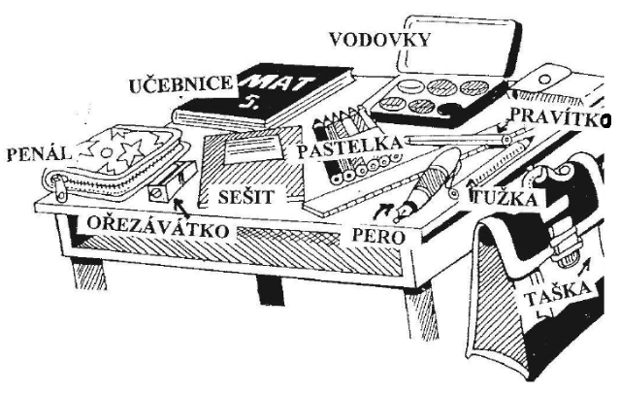

Na lavici je ……………………………………………………………………………………………………

……………………………………………………………………………………………………………………….

Na lavici jsou …………………………………………………………………………………………………

***4. Vybarvi:***

modrý penál, zelený sešit, červené pero, žluté pravítko, fialová taška, oranžové ořezávátko, šedá tužka, barevné pastelky

***5. Napiš slova do křížovky:***

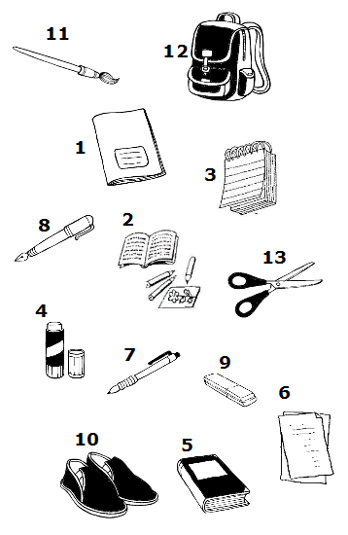

|  |  |  |  |  |  |  |  |  |  |  |  |
| --- | --- | --- | --- | --- | --- | --- | --- | --- | --- | --- | --- |
| 1 |  |  |  |  |  |  |  |  |  |  |  |
| 2 |  |  |  |  |  |  |  |  |  |  |  |
| 3 |  |  |  |  |  |  |  |  |  |  |  |
| 4 |  |  |  |  |  |  |  |  |  |  |  |
| 5 |  |  |  |  |  |  |  |  |  |  |  |
| 6 |  |  |  |  |  |  |  |  |  |  |  |
|  |  |  |  |  |  |  |  |  |  |  |  |
| 7 |  |  |  |  |  |  |  |  |  |  |  |
| 8 |  |  |  |  |  |  |  |  |  |  |  |
| 9 |  |  |  |  |  |  |  |  |  |  |  |
| 10 |  |  |  |  |  |  |  |  |  |  |  |
| 11 |  |  |  |  |  |  |  |  |  |  |  |
| 12 |  |  |  |  |  |  |  |  |  |  |  |
| 13 |  |  |  |  |  |  |  |  |  |  |  |

***6. Najdi slova a každé vybarvi jinou pastelkou:***

dvojslabičná: trojslabičná a čtyřslabičná:

|  |  |  |  |  |  |  |
| --- | --- | --- | --- | --- | --- | --- |
| KNI | KY |  | PRO | ČI | KA | CE |
| PE | ŠIT |  | PRA | PIS | KY | NÍK |
| SE | RO |  | TROJ | VÍT | KO |  |
| TUŽ | HA |  | PŘE | PID | HEL |  |
| NŮŽ | KA |  | LE | Ú | NA |  |
| TAŠ | KA |  | SVA | ZŮV | LO |  |
| PA | MA |  | U | NÍ | NI |  |
| GU | PÍR |  | NO | ČEB | SEK |  |
| FI | KOL |  | SLOV | TEL | ČEK |  |
| Ú | XA |  | PAS | TÝ | KA |  |

***7. Zkus najít 24 slov. Napiš je:***

|  |  |  |  |  |  |  |  |  |  |  |  |  |  |
| --- | --- | --- | --- | --- | --- | --- | --- | --- | --- | --- | --- | --- | --- |
| L | S | V | A | Č | I | N | A | A | B | C | Č | D | E |
| F | E | G | K | H | P | U | Č | E | B | N | I | C | E |
| CH | K | P | N | I | E | P | A | S | T | E | L | K | A |
| S | E | Š | I | T | N | P | J | G | U | M | A | K | T |
| O | Č | L | H | D | Á | E | N | Ů | Ž | K | Y | M | R |
| Ř | Í | N | A | Ň | L | R | O | P | K | Q | R | Ř | O |
| E | N | N | S | Ú | K | O | L | Š | A | Y | T | Ť | J |
| Z | V | O | U | F | I | X | A | K | Z | K | Ž | A | Ú |
| Á | O | T | A | Š | K | A | S | B | C | V | Č | D | H |
| V | L | Ý | Ď | B | E | I | F | G | H | Ů | CH | I | E |
| Á | S | S | J | L | P | A | P | Í | R | Z | K | K | L |
| T | M | E | N | O | Ň | Š | T | Ě | T | E | C | O | N |
| K | P | K | R | K | Q | R | Ř | S | Š | Ř | T | Ť | Í |
| O | U | P | R | A | V | Í | T | K | O | P | V | W | K |



1 \_\_\_\_\_\_\_\_\_\_\_\_\_\_ \_\_\_\_\_\_\_\_\_\_\_\_\_\_\_ 13 \_\_\_\_\_\_\_\_\_\_\_\_\_\_\_\_\_\_\_\_\_\_\_\_\_\_\_

2 \_\_\_\_\_\_\_\_\_\_\_\_\_\_\_\_\_\_\_\_\_\_\_\_\_\_\_\_\_ 14 \_\_\_\_\_\_\_\_\_\_\_\_\_\_\_\_\_\_\_\_\_\_\_\_\_\_\_

3 \_\_\_\_\_\_\_\_\_\_\_\_\_\_\_\_\_\_\_\_\_\_\_\_\_\_\_\_\_ 15 \_\_\_\_\_\_\_\_\_\_\_\_\_\_\_\_\_\_\_\_\_\_\_\_\_\_\_

4 \_\_\_\_\_\_\_\_\_\_\_\_\_\_\_\_\_\_\_\_\_\_\_\_\_\_\_\_\_ 16 \_\_\_\_\_\_\_\_\_\_\_\_\_\_\_\_\_\_\_\_\_\_\_\_\_\_\_

5 \_\_\_\_\_\_\_\_\_\_\_\_\_\_\_\_\_\_\_\_\_\_\_\_\_\_\_\_\_ 17 \_\_\_\_\_\_\_\_\_\_\_\_\_\_\_\_\_\_\_\_\_\_\_\_\_\_\_

6 \_\_\_\_\_\_\_\_\_\_\_\_\_\_\_\_\_\_\_\_\_\_\_\_\_\_\_\_\_ 18 \_\_\_\_\_\_\_\_\_\_\_\_\_\_\_\_\_\_\_\_\_\_\_\_\_\_\_

7 \_\_\_\_\_\_\_\_\_\_\_\_\_\_\_\_\_\_\_\_\_\_\_\_\_\_\_\_\_ 19 \_\_\_\_\_\_\_\_\_\_\_\_\_\_\_\_\_\_\_\_\_\_\_\_\_\_\_

8 \_\_\_\_\_\_\_\_\_\_\_\_\_\_\_\_\_\_\_\_\_\_\_\_\_\_\_\_\_ 20 \_\_\_\_\_\_\_\_\_\_\_\_\_\_\_\_\_\_\_\_\_\_\_\_\_\_\_

9 \_\_\_\_\_\_\_\_\_\_\_\_\_\_\_\_\_\_\_\_\_\_\_\_\_\_\_\_\_ 21 \_\_\_\_\_\_\_\_\_\_\_\_\_\_\_\_\_\_\_\_\_\_\_\_\_\_\_

10 \_\_\_\_\_\_\_\_\_\_\_\_\_\_\_\_\_\_\_\_\_\_\_\_\_\_\_\_ 22 \_\_\_\_\_\_\_\_\_\_\_\_\_\_\_\_\_\_\_\_\_\_\_\_\_\_\_

11 \_\_\_\_\_\_\_\_\_\_\_\_\_\_\_\_\_\_\_\_\_\_\_\_\_\_\_\_ 23 \_\_\_\_\_\_\_\_\_\_\_\_\_\_\_\_\_\_\_\_\_\_\_\_\_\_\_

12 \_\_\_\_\_\_\_\_\_\_\_\_\_\_\_\_\_\_\_\_\_\_\_\_\_\_\_\_ 24 \_\_\_\_\_\_\_\_\_\_\_\_\_\_\_\_\_\_\_\_\_\_\_\_\_\_\_

HY, CHY, KY, RY, DY, TY, NY – tam se píše tvrdé Y

ŽI, ŠI, ČI, ŘI, CI, JI, DI, TI, NI – tam se píše měkké I

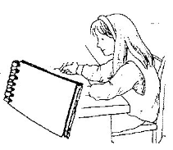

Jiřina

***8. Doplň I nebo Y a k obrázkům napiš jména dětí.***

***Nezapomeň – vlastní jména začínají velkým písmenem!***

J\_\_Ř\_\_NA MÁ BLOK.

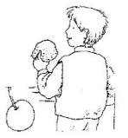

\_\_\_\_\_\_\_\_\_\_\_\_\_\_

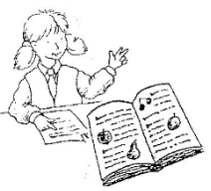

\_\_\_\_\_\_\_\_\_\_\_\_\_\_

J\_\_NDŘ\_\_CH MÁ PRAVÍTKO.

OLDŘ\_\_CH MÁ KN\_\_H\_\_.

JÁCH\_\_M MÁ SEŠ\_\_T.

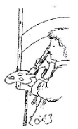

\_\_\_\_\_\_\_\_\_\_\_\_\_\_

LUC\_\_E MÁ NŮŽK\_\_.

H\_\_NEK MÁ SVAČ\_\_NU.

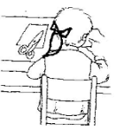

\_\_\_\_\_\_\_\_\_\_\_\_\_\_

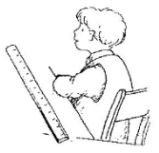

\_\_\_\_\_\_\_\_\_\_\_\_\_\_

KATEŘ\_\_NA MÁ UČEBN\_\_C\_\_.

KR\_\_ŠTOF MÁ NOTÝSEK.

J\_\_TKA MÁ PAPÍR\_\_.

Š\_\_MON MÁ ŠTĚTEC.

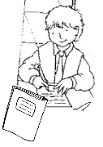

\_\_\_\_\_\_\_\_\_\_\_\_\_\_

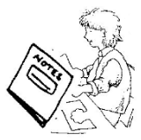

\_\_\_\_\_\_\_\_\_\_\_\_\_\_

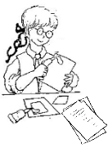

\_\_\_\_\_\_\_\_\_\_\_\_\_\_

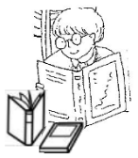

\_\_\_\_\_\_\_\_\_\_\_\_\_\_

***9. Doplň i, í nebo y, ý:***

červen\_\_ penál

ořezané tužk\_\_

barevné pastelk\_\_

č\_\_sté papír\_\_

ostré nůžk\_\_

pěkné přezůvk\_\_

not\_\_sek

těžk\_\_ úkol

zaj\_\_mavá učebn\_\_ce

slovn\_\_ček

modré prop\_\_sk\_\_

pohádková kn\_\_ha

seš\_\_t na češt\_\_nu

těžké tašk\_\_

popsaný pap\_\_r

**U** = krátká slabika nebo **ou**

**Ú** = dlouháslabika, **ú** je na začátku slova (***ú****kol*)

**Ů** = dlouhá slabika, **ů** je uprostřed (*n****ů****žky*) nebo na konci slova (*pět blok****ů***)

!!! *trojúhelník* je složené slovo (*troj + úhelník*) ⇨ píšeme **ú** !!!

***10. Doplň u nebo ú nebo ů:***

Napiš \_\_kol.

Vezmi si přez\_\_vky.

Otevři si \_\_čebnici.

Petr si ořezává t\_\_žky.

P\_\_jč mi, prosím, n­­\_\_žky.

\_\_kliď si tašk\_\_.

Máš modro\_\_ propisk\_\_?

Jana kreslí do blok\_\_.

Pavel nemá troj\_\_helník ani g\_\_m\_\_.

Mám moc dobro\_\_ svačin\_\_.

Píš\_\_ \_\_kol do sešit\_\_.

V blok\_\_ mám hodně papír\_\_.

Máš v penál\_\_ červeno\_\_ pastelk\_\_?

Jitka mal\_\_je zeleno\_\_ fixo\_\_.

***11. Doplň čárky ´, háčky ˇ a kroužky °:***

STETEC

PREZUVKY

SVACINA

UKOL

UCEBNICE

NOTYSEK

SLOVNICEK

SESIT

TUZKA

NUZKY

TASKA

PAPIR

PRAVITKO

TROJUHELNIK

OREZAVATKO

PENAL

***12. Vybarvi slova, ve kterých píšeme***

***U – žlutou pastelkou,***

***Ú – oranžovou pastelkou,***

***Ů – červenou pastelkou.***

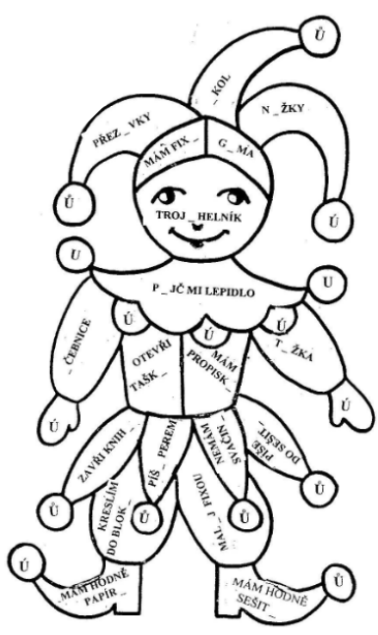

***13. Doplň správná písmena do slov. Ke kterému obrázku se věta hodí?***

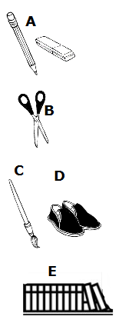

C

1. MALOVALI JSME ŠTĚ\_\_CEM A VODO\_\_KAMI.

2. V ŠA\_\_NĚ SI SUNDAVÁME KABÁ\_\_ A OBUJEME SI PŘEZŮ\_\_KY.

3. NA SVAČINU MÁM CHLÉ\_\_ NEBO ROHLÍ\_\_.

4. NA KAŽDÝ ŠKOLNÍ PŘEDMĚ\_\_ MÁME SEŠI\_\_ A UČE\_\_NICI.

5. NAPIŠ SI DO NOTÝ\_\_KU, CO MÁŠ ZA ÚKOL.

6. VE SLO\_\_NÍČKU MÁME MNOHO NOVÝCH SLO\_\_.

7. MÁME DOMA HODNĚ KNI\_\_.

8. ZAPOMNĚL JSEM SI SEŠI\_\_.

9. KDYŽ NEMÁM PERO, PÍŠU TU\_\_KOU NEBO PROPI\_\_KOU.

10. BEZ PASTELE\_\_ NEMŮŽU MALOVAT.

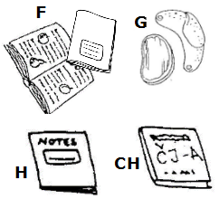

11. POTŘEBUJU OSTRÉ NŮ\_\_KY.

12. PŮJČÍŠ MI, PROSÍM, LEPI\_\_LO?

13. MÁM MOC TĚ\_\_KOU ŠKOLNÍ TA\_\_KU.

14. NEPÍŠE MI MODRÁ PROPI\_\_KA.

15. MÁM V TA\_\_CE I BLO\_\_ NA MALOVÁNÍ.

16. NA GEOMETRII POTŘEBUJU TVRDOU TU\_\_KU A PRAVÍ\_\_KO.

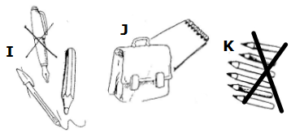

17. POUŽÍVÁM TU\_\_KU S GUMOU.

18. ČÁSTI VĚ\_\_ PODTRHÁVÁM FI\_\_OU.

19. PŮJČÍŠ MI, PROSÍM, OŘEZÁVÁ\_\_KO?

20. MÁM V PENÁLE JEN OŘEZANÉ TU\_\_KY.

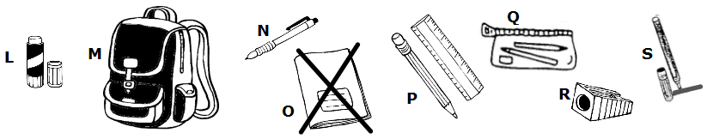

**Zdroje obrázků:**

Autoři obrázků: Vojtěch Šeda, © META, o. p. s.; Alexandra Khodlová

Autor piktogramů: Sergio Palao, ARASAAC ([http://arasaac.org](http://www.arasaac.org/undefined/)), [CC (BY-NC-SA)](http://creativecommons.org/licenses/by-nc-sa/3.0/)

Učebnice:

*Early Bird - výukový program angličtiny pro 1. stupeň ZŠ.* Ilustrace Marlit Peikert. ISBN 80-902983-9-7 (Nákup předloh ke kopírování opravňuje majitele k pořizování fotokopií, termokopií i přetiskování pro výukové účely.)